
PROVINCIA DI CHIETI
SETTORE LAVORI PUBBLICI

Lavori di Sistemazione Strada provinciale
“S.S. 650 fondo valle trigno - schiavi di abruzzo”

III° Lotto Funzionale

PROGETTO ESECUTIVO

Relazione Tecnica

INTRODUZIONE
La Provincia di Chieti con Del. di G.P. n. 10 del 10.01.2007 ha approvato un piano di interventi sulla viabilità ritenuti strategici da proporre alla Regione Abruzzo ai fini della formazione ed approvazione da parte del Consiglio Regionale del Piano Triennale della Viabilità 2008-2010.
Il Programma medesimo, approvato con delibera di C.R. n. 101/04 del 29.04.2008 prevede, tra le opere da finanziare con fondi regionali, l’intervento di sistemazione della S.P. “S.S. n. 650 Fondo Valle Trigno – Schiavi d’Abruzzo III Lotto Funzionale”.
Nel corso degli anni la Provincia di Chieti ha avviato una politica di manutenzione e ammodernamento della S.P. n. 206 di collegamento tra la S.S. n. 650 Fondo Valle Trigno ed il comune di Schiavi d’Abruzzo realizzando i due precedenti lotti funzionali per un importo complessivo di 2,33 milioni di Euro.
Sulla base del progetto preliminare, a seguito di gara d’appalto, la Provincia ha incaricato il sottoscritto Prof. Ing. Antonio Montepara per la redazione delle successive fasi di progettazione, direzione dei lavori e coordinamento per la sicurezza in fase di progettazione ed esecuzione. Con determinazione dirigenziale n.1535 del 26.06.2010 la Provincia ha provveduto all’approvazione del progetto definitivo del III lotto funzionale dei lavori in esame.
L’intervento di cui al presente progetto esecutivo prevede la riqualificazione funzionale della S.P. n. 206 per un’estensione del tracciato stradale di 2.380 m per un tratto ricompreso tra la fine dell’intervento del II° Lotto ed il sito archeologico “Templi Italici” in direzione Schiavi d’Abruzzo.
Nel complesso l’opera è di rilevante importanza per i paesi dell’entroterra della Provincia in quanto la carenza di viabilità limita fortemente la mobilità dei residenti imponendo percorsi lunghi e accidentati per raggiungere i grossi Nuclei Urbani.
La sistemazione della S.P. n. 206 di collegamento tra la S.S. 650 Fondo Valle Trigno e l’abitato di Schiavi Di Abruzzo consente di ridurre notevolmente i tempi di spostamento rispetto allo stato attuale, di migliorare il collegamento di tutti i paesi con la viabilità nazionale principale, di Schiavi d’Abruzzo con la frazione di Taverna e di accedere agevolmente ai Templi Italici sito archeologico di grande interesse per la Regione.

1) STATO DI FATTO
Il tratto dell’infrastruttura viaria interessata dall’intervento, a partire da nucleo abitativo della Frazione Taverna (fine II lotto funzionale), si presenta in un avanzato stato di degrado con notevoli carenze sotto il profilo della geometria, delle caratteristiche superficiali e della portanza. Inoltre la presenza di numerosi tornanti e di situazioni di incipiente instabilità del corpo stradale e dei versanti, limitano sensibilmente il livello di servizio dell’infrastruttura.
Per definire una adeguata tecnica di intervento, in grado di ottimizzare le risorse economiche disponibili per il III° Lotto Funzionale, si è proceduto ad un rilievo oggettivo dello stato di conservazione della infrastruttura viaria lungo il tratto in esame che può essere sintetizzato come di seguito descritto. Inoltre al fine di definire l’esatto ingombro della sede stradale e delle rispettive pertinenze, anche sotto il profilo catastale, si è provveduto a sviluppare un rilievo celerimetrico dell’arteria secondo quanto riportato negli elaborati allegati al progetto.
a) Caratteristiche geometriche
La strada provinciale n. 206, ha una estensione complessiva nel territorio comunale di circa 12300 m e si snoda lungo le pendici del Monte Pizzuto. In relazione alle caratteristiche geometriche ed al dislivello altimetrico superato dall’arteria stradale la stessa è qualificabile come strada di montagna. La sede viaria ha inizio a quota 291 m, in corrispondenza dell’intersezione a livelli sfalsati sulla S.S. n. 650 (Fondo valle Trigno), attraversa il consistente nucleo abitato di Taverna a quota 665 m, accede all’importante sito archeologico dei “Templi Italici” a 900 m e raggiunge il centro abitato di Schiavi d’Abruzzo a quota 1168 m. La variazione in quota è di circa 900 m.
Gli interventi previsti nel III° Lotto Funzionale interessano il tratto ricompreso tra la “Frazione Taverna” e “Templi Italici”, a partire dal Km 5+780 fino al Km 8+160, per un’estensione di 2.380 m. La geometria del tracciato stradale presenta tratti in rettifilo intervallati da curve circolari con raggi di dimensioni adeguate e n.7 tornanti di raggio inferiore a 30 m.
La pendenza longitudinale del tratto ha un valore medio del 7.5% con picchi del 9%.
b) Caratteristiche funzionali
Lo stato generale del degrado della S.P. nel tratto interessa dal III° Lotto può essere così descritto:
- La carreggiata stradale presenta una pavimentazione per una larghezza di 6.0 m e cunette in terra e/o in cls di dimensioni variabili tra 0.7 a 1.5 m.
- In nessun tratto la sezione stradale rientra nelle dimensioni geometriche fissate dal D.M. 05.11.2001; le caratteristiche geometriche trasversali sono tali da essere riconducibili ad una sezione di tipo B della norma C.N.R. n° 78/80 (2 corsie da 2.75 m + banchine da 0.75 m).
- In alcuni tratti del tracciato si ha una repentina variazione di pendenza longitudinale in corrispondenza dei tornanti. Tale inadeguatezza geometrica in caso di neve impedisce il transito dei mezzi pesanti e degli autobus.
- Lungo il tracciato in esame la sezione è per molti tratti a mezzacosta e non presenta idonee opere di contenimento per la stabilizzazione dei versanti.
- L’infrastruttura è molto carente sotto il profilo della sistemazione idrogeologica e della regimazione delle acque.
- Lungo la sede stradale non sono presenti adeguate opere di captazione per il convogliamento delle acque di piattaforma nei compluvi naturali. Ciò porta alla trasformazione di alcuni tratti della strada in alvei temporanei di deflusso, con conseguente allagamento del piano viabile e sgretolamento della carreggiata stradale.
- In alcuni tratti il corpo stradale in rilevato è in frana a causa della forte pendenza delle scarpate e della mancanza di adeguate opere di stabilizzazione.
- In molti punti si evidenziano ampi bacini di deflessione della carreggiata che indicano la presenza di movimenti franosi locali.
- La strada presenta forti irregolarità superficiali sia lungo il profilo longitudinale che trasversale, con ondulazioni pronunciate dell’ordine della decina di cm.
- La pronunciata discontinuità del piano stradale impedisce un regolare deflusso laterale delle acque meteoriche che riducono l’aderenza dei veicoli in caso di pioggia producendo il fenomeno dell’aquaplaning.
- La mancata manutenzione e/o l’assenza delle cunette laterali non permettono una regimazione delle acque con conseguente sfaldamento dei bordi della banchina e restringimento della piattaforma stradale.
- L’inadeguato spessore della pavimentazione in relazione al tipo di terreno di sedime ha causato la formazione di intense fessurazioni su vaste zone, numerose depressioni localizzate, formazioni di ormaie e sfondamenti estesi e profondi che producono la totale sconfigurazione del piano viabile con conseguente riduzione della sicurezza.
- In alcuni tratti l’usura pronunciata degli inerti del tappetino ha causato la riduzione dell’aderenza del piano viabile.
- Le opere di attraversamento dei compluvi e dei fossi hanno una sezione ristretta, il calcestruzzo è deteriorato e non sono dotate lungo i bordi di barriere antisvio adeguate.
- Al Km 1+280 il ponte esistente (6.0m x 24.0m) presenta un marcato degrado strutturale con evidenti cedimenti e distacchi di parti di calcestruzzo dei paramenti di valle e di monte e della calotta dell’attraversamento. Nel complesso si ritengono fortemente compromesse le funzioni statiche del ponte.
- Al Km 0+768 il tombino in cls di dimensioni 6.0m x 7.0m presenta visibili segni di degrado superficiale del calcestruzzo e deterioramenti dei cordoli di testata.
- I manufatti rilevabili lungo il tracciato in ogni caso non consentono un adeguato allargamento della sede stradale.
- I muri in calcestruzzo o in blocchi di pietra a secco presenti lungo il tratto di strada in esame, sia di controripa che di sottoscarpa, presentano dissesti e rigonfiamenti che evidenziano fenomeni rototraslativi dovuti alla spinta del terreno retrostante.
- Le barriere antisvio, presenti solo in alcuni tratti, risultano non conformi agli standard di sicurezza previsti dalla normativa.
- La segnaletica orizzontale e verticale è praticamente assente e comunque insufficiente rispetto alle indicazioni del codice della strada.
c) Rilievo caratteristiche funzionali
Nel dettaglio, con riferimento all’elaborato Tav. 4 e con la scorta della documentazione fotografica, nel tratto di strada oggetto dell’intervento in progetto si è osservato:
Km 0+000 – 0+140: tornante T1 con rilevante movimento di materiale superficiale del versante ripido a monte lato dx. Pozzetto ciglio strada da spostare (Foto 1 e 2).

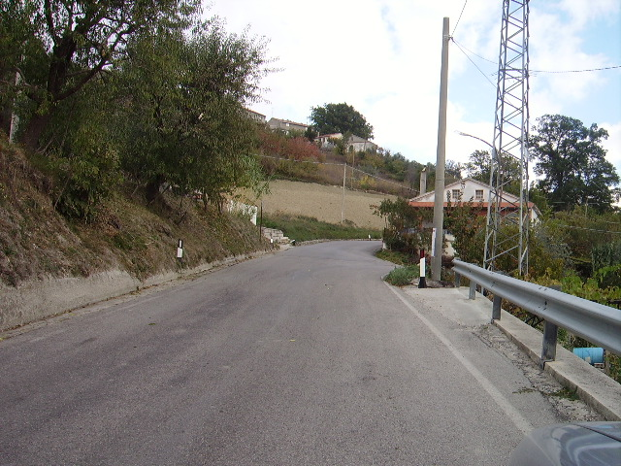
Foto 1
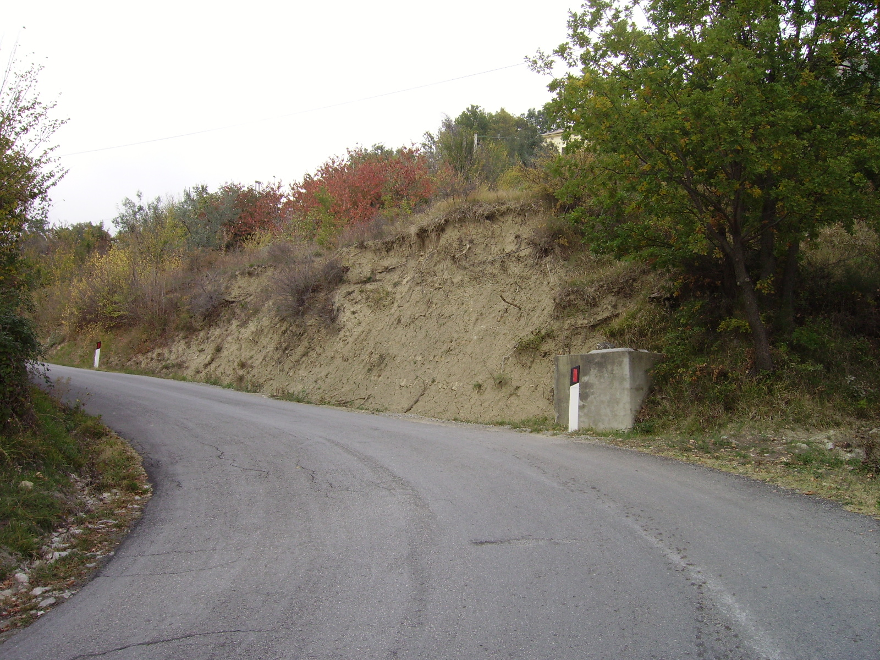
Foto 2

Km 0+140 – 0+338: tornante T2, fabbricato con muro in blocchi di pietra interno curva. Lato sx zanella in cls e barriera antisvio L=15 m (Foto 3).
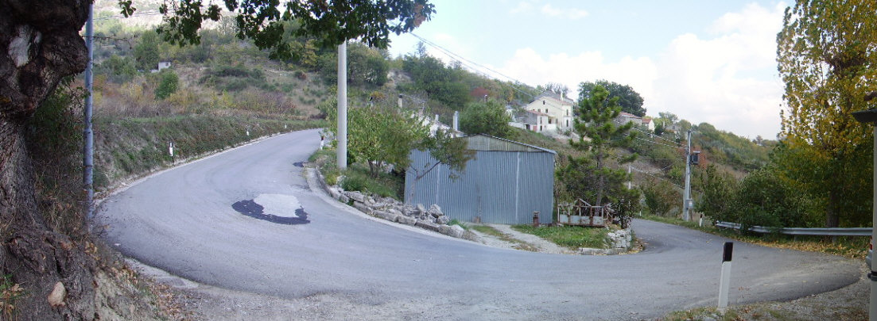
Foto 3
Km 0+338 – 0+530: tornante T3, esterno curva zanella in cls + barriera antisvio. Versante lato monte con pronunciate pendenze (Foto 4).
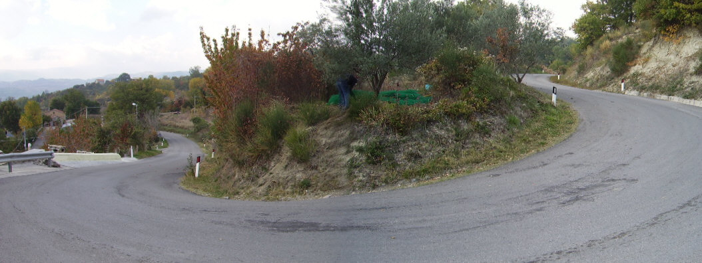
Foto 4
Km 0+530 – 0+640: Smottamento versante lato monte possibile arretramento con rettifica del tracciato. Cabina acquedotto al Km 0+640 (Foto 5 e 6).

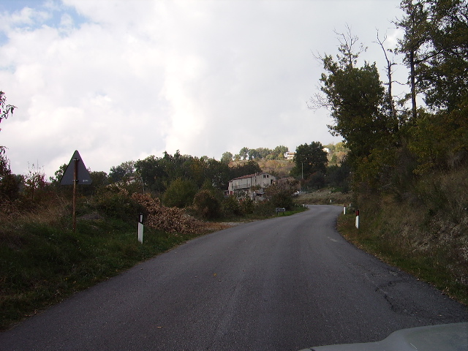
Foto 5

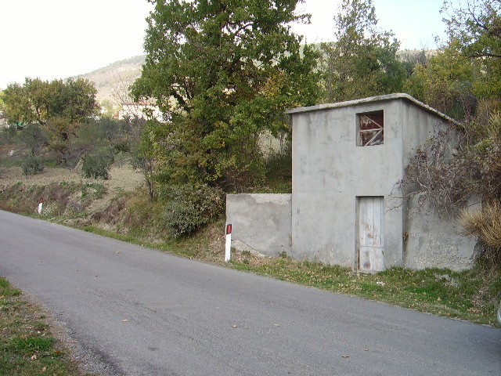
Foto 6

Km 0+768: Tombino scatolare 7,0 x 6,0 m. L’attraversamento stradale presenta una sezione trasversale insufficiente per l’adeguamento funzionale dell’infrastruttura (Foto 7 e 8).

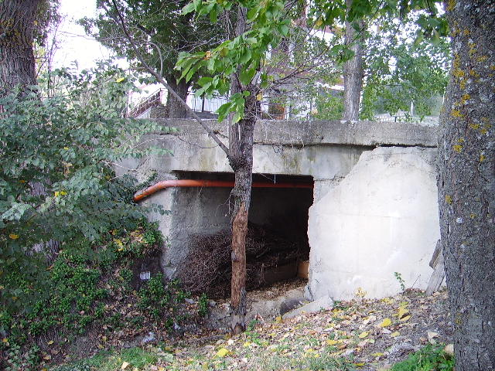
Foto 7
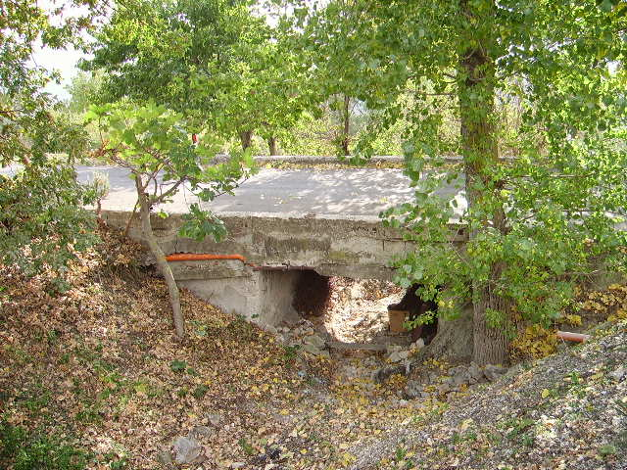
Foto 8

Km 0+768 – 0+963: Sezione a mezzacosta con cunetta trapezia in terra lato monte. Curva destrorsa con possibile intervento di rettifica. Innesto Strada Comunale al Km 0+963 lato dx (Foto 9).

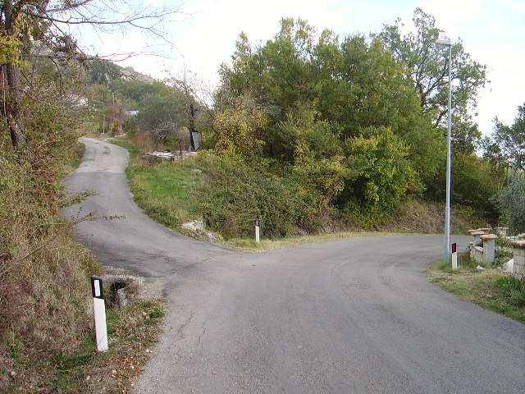
Foto 9
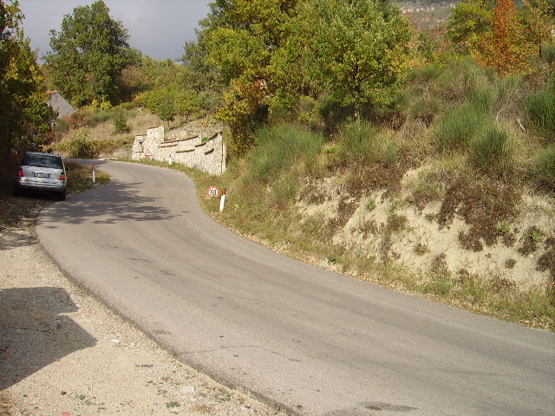
Foto 10

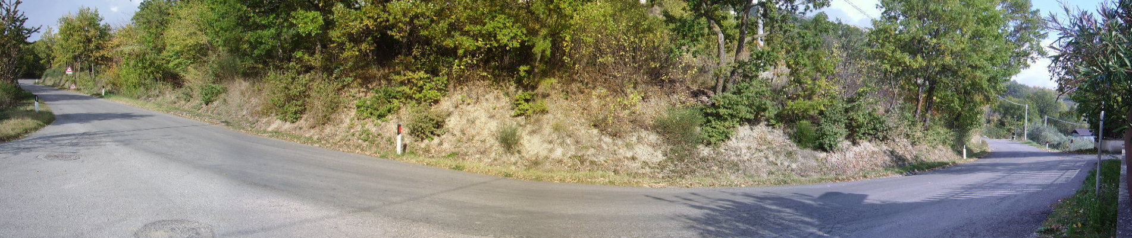
Foto 11
Km 0+963 – 1+210: doppia curva destrorsa con versante ripido che impedisce la visuale libera (Foto 11).
Km 1+082: Intersezione strada comunale lato sx (Foto 11).
Km 1+210: Muro di recinzione fabbricato lato dx ciglio strada (Foto 10).
Km 1+280: Ponte 24,0 x 6,0 m. Il manufatto si presenta in un pessimo stato di conservazione con visibili segni di cedimenti della struttura. Si richiede l’allargamento ed il consolidamento strutturale del ponte (Foto 12 e 13).

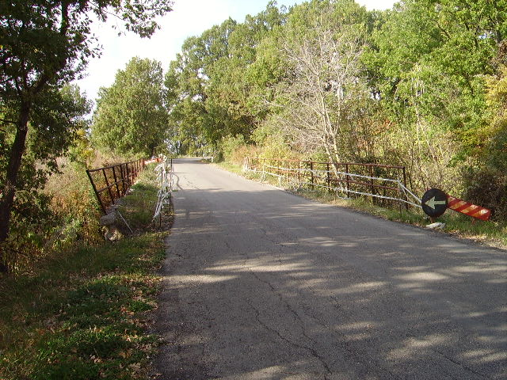
Foto 12
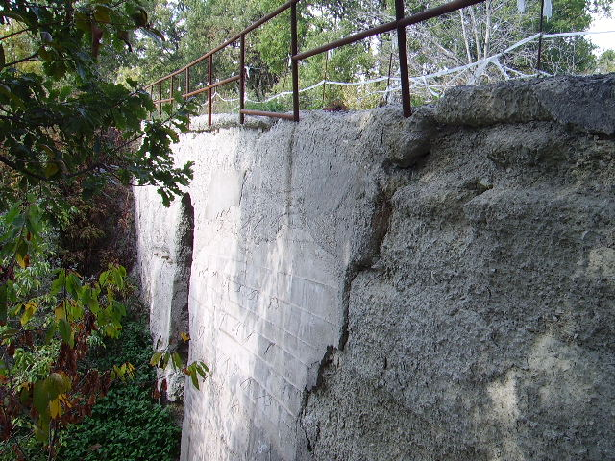
Foto 13

Km 1+334 – 1+403: Tornante T4. Presenza di fabbricato lato interno curva. Lato sx muro in gabbioni L=20 m con instabilità del versante (Foto 14).

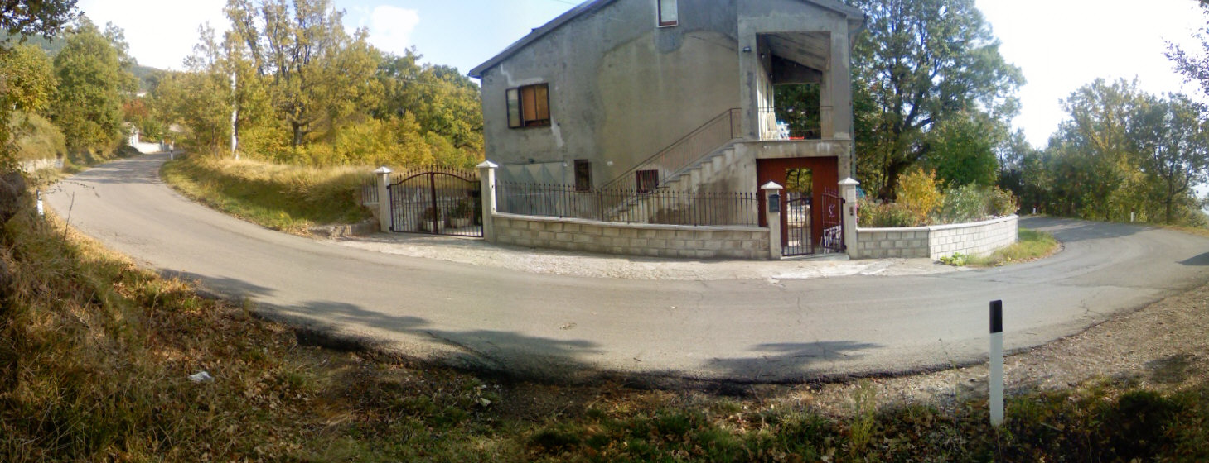
Foto 14
Km 1+526 – 1+580: Tornante T5. Muro di recinzione lato dx ciglio strada (Foto 15).

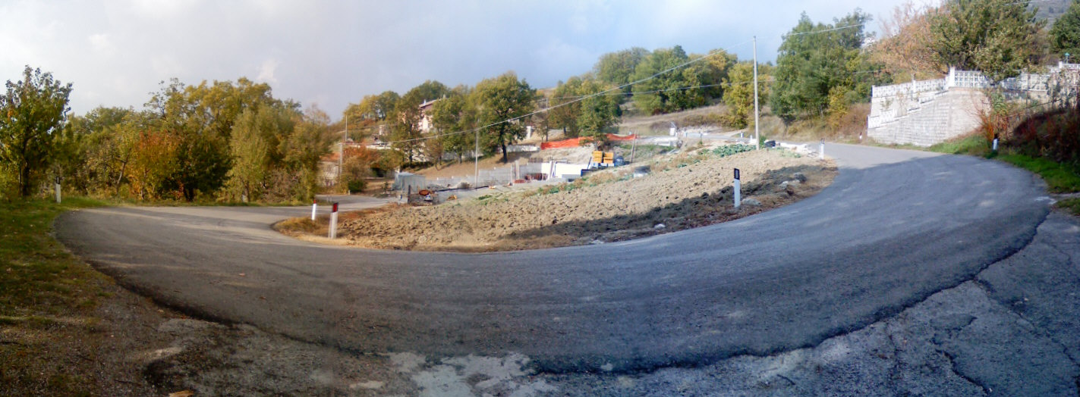
Foto 15
Km 1+550: Lato dx innesto strada comunale + sorgente
Km 1+750 – 1+800: Tornante T6. Assenza di opere di regimazione delle acque meteoriche, sono presenti esclusivamente cunette in terra (Foto 16).
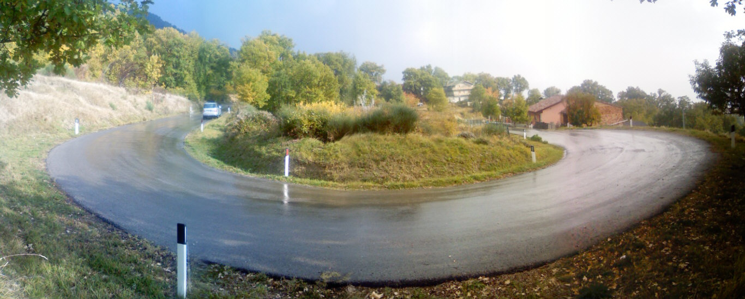
Foto 16

Km 2+185: Intersezione strada comunale lato dx.
Km 2+320 – 2+380: Tornante T7. Totale carenza di sistemi di raccolta e smaltimento delle acque di piattaforma (Foto 17).
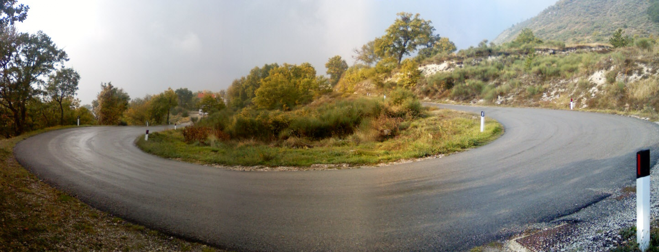
Foto 17
Km 2+380: Fine tratto di progetto

2) INTERVENTI DI PROGETTO - III° LOTTO FUNZIONALE
Sulla base di quanto constatato nel rilievo è possibile elaborare un piano di manutenzione per l’adeguamento funzionale dell’infrastruttura viaria, in relazione:
- alla geometria del tracciato plano-altimetrico,
- alla regolamentazione delle intersezioni e degli innesti,
- alla stabilizzazione dei versanti,
- al recupero statico delle opere d’arte,
- ai sistemi di protezione e sicurezza,
- alla segnaletica,
- alle interferenze con le linee tecnologiche di distribuzione.
Al fine di stabilire un criterio razionale per l’esecuzione dei lavori, considerato che l’Ente ha una disponibilità di 1,2 milioni di Euro da destinare al presente intervento, si è proceduto all’elaborazione del progetto del III° Lotto Funzionale individuando una serie di interventi indispensabili ai fini della riqualifica funzionale e quindi della sicurezza. La nuova opera è concepita sulla base delle scelte progettuali effettuate nei lotti precedenti in modo da garantire la continuità degli interventi e l’attuazione di quanto previsto nel Cap. 1 commi 9 e 11 del DM 5/11/2001.
Per individuare le opere necessarie e stabilire una scala di priorità, occorre innanzitutto studiare e conoscere la morfologia e la natura del terreno in cui si sviluppa l’infrastruttura. Inoltre, la presenza di un sito archeologico di notevole importanza, richiede un adeguato studio sull’area interessata agli scavi per individuare eventuali interferenze e trovare, se necessario, degli accorgimenti per eliminare e/o mitigare incompatibilità ambientali.
Per affrontare tali problematiche è stato eseguito uno studio geologico del territorio e si sono individuati i vincoli ambientali che influenzano le scelte tecniche di progetto.

2.1) Inquadramento Geologico
Il terreno interessato dall’infrastruttura è posto sulle pendici del Monte Pizzuto, nella confluenza tra il torrente Sente ed il fiume Trigno. Da indagini geologiche si rileva che, a partire dall’incrocio con la S.S. 650 per uno sviluppo di circa 7000 m, il tracciato interseca due tipi di formazione.
6b Unità Colle dell’Albero – Tufillo: Marne ad Orbulina equivalente. Calcilutiti marnose bianche con intercalazione di siltiti tripolacee e di marne argillose bluastre, con intervalli di prevalenti calcareniti a Briozoi, Lamellibranchi Litotamni, in strati da 5 cm ad 1 m.
Nel tratto superiore dall’ingresso a Schiavi di Abruzzo per uno sviluppo di circa 5300 m, la formazione è classificata:
6b Unità Colle dell’Albero – Tufillo: Flysh di Roccaspinalveti. Alternanza di marne e arenarie in strati centimetrici con intercalazioni di calcareniti fini torbiche, talora in banchi massicci.
Spessore 800-1000 m Messiniano.
L’aspetto geologico rilevante delle due formazioni è la predisposizione a fenomeni di instabilità superficiale se direttamente esposti agli eventi metereologici. L’acqua e le escursioni di temperatura, combinati, producono nella prima formazione l’avanzamento verso valle di masse terrose superficiali lungo piani di scorrimento poco profondi; nella seconda danno luogo ad una fratturazione spinta di superficie dei trovanti rocciosi con la caduta verso valle di elementi lapidei di medie e piccole dimensioni.

2.2) Piano Regionale Paesistico
L’area interessata all’intervento non è sottoposta a vincoli di tipo paesaggistico.

2.3) Vincolo Idrogeologico
Il versante su cui insiste la strada non è soggetto a vincolo idrogeologico. In ogni caso gli interventi sull’opera prevedono anche la sistemazione idraulica e forestale per ridurre l’impatto sul sistema idrogeologico di superficie e di profondità.

2.4) Carta Opere Fortificate
Lungo il tracciato esiste il sito fortificato saepinum dei “Templi Italici” che è di rilevante interesse archeologico. Ovviamente, durante i lavori di sistemazione, occorre prevedere una indagine preliminare per verificare la presenza di nuovi reperti lungo le zone interessate all’adeguamento funzionale e durante i lavori adottare opportuni accorgimenti per la protezione ambientale del sito esistente.

2.5) Carta delle Aree Protette Vincolo Paesaggistico e Archeologico
Il tratto oggetto di intervento rientra all’interno del vincolo archeologico del sito dei Templi Italici, quindi l’intera area non deve essere sottoposta a interventi che possano arrecare dei danni diretti alle strutture riportate alla luce.

3) PIANO DEGLI INTERVENTI DEL III° LOTTO FUNZIONALE
Gli interventi previsti nel presente progetto sono mirati al raggiungimento dei seguenti risultati:
1) adeguamento agli standard geometrici previsti dalla C.N.R. 78/80 per le strade di tipo VI (si adotta la tipologia della sezione trasversale come per i lotti funzionali precedenti);
2) ripristino delle caratteristiche portanti della pavimentazione;
3) stabilizzazione dei versanti in movimento franoso ed opere di mitigazione ambientale;
4) aumento della sicurezza intrinseca mediante realizzazione e/o ripristino di barriere antisvio e della segnaletica.
Si riporta di seguito la sintesi dei lavori previsti nel III° Lotto Funzionale.
3.1. Adeguamento della Geometria
Lungo il tratto in esame per una lunghezza totale di 2.380 m, si adegua la sede stradale alla sezione tipo VI della norma C.N.R. 78/80 (2 corsie da 3 m + banchine da 1.0 m), pertanto si allarga la carreggiata portandola a 8.0 m e creando l’arginello nella sezione in rilevato e la cunetta in trincea.
Velocità di Progetto 40÷60 Km/h raggio minimo planimetrico 40 m.
Tale sezione è adeguata alla S.P. in quanto concilia il volume di traffico che interessa la strada, con la morfologia del terreno. La S.P. n. 206 ha le caratteristiche di una strada di montagna in quanto presenta una variazione di quota da 291 m in prossimità dell’innesto sulla S.S. 650 Fondo Valle Trigno a 1168 m nell’abitato di Schiavi d’Abruzzo, con un dislivello di 877.

strada c.n.r. 78/80 tipo VI

10,00 m
8,00 m

Tutti i tornanti con raggio minore di 40 m si adeguano geometricamente con un aumento del raggio, ove possibile, o con un allargamento della corsia esterna, seguendo il metodo delle norme SSV svizzere, così da facilitare l’iscrizione dei veicoli commerciali.
Nel dettaglio, i tornanti T1-T7 vengono ampliati nella corsia esterna mentre nei tornanti T3 e T6 si opera uno sbancamento dell’interno curva per garantire la visuale libera. Nei tratti in rettifilo o in semicurva si realizza l’allargamento a sx o a dx o in entrambi i lati a seconda delle caratteristiche della sezione trasversale interessata.
Per garantire la visibilità geometrica è previsto l’arretramento del versante con l’asportazione di terreno dal pendio e la rettifica del tracciato stradale nei tratti:
- Km 0+543 – 0+632 - lato dx
- Km 0+963 – 1+082 - lato dx
- Km 1+156 – 1+206 - lato dx
- Km 1+767 – 1+800 - lato sx
- Km 1+976 – 2+048 - lato dx
Si esegue una riqualifica funzionale delle intersezioni a raso della S.P. con le strade comunali di accesso. L’intervento prevede la rideterminazione delle dimensioni delle sezioni trasversali per le canalizzazioni che vengono delimitate con segnaletica idonea orizzontale.
L’andamento altimetrico verrà migliorato con l’inserimento di un nuovo profilo altimetrico che, pur restando aderente al profilo esistente, elimina alcune variazioni repentine di pendenza.

3.2. Adeguamento del corpo stradale e della Pavimentazione
Nei tratti del III° Lotto Funzionale, per una lunghezza di 3.280 m si allarga il corpo stradale esistente di almeno 1.0 m. Si esegue la scarifica completa dell’attuale pavimentazione per uno spessore di circa 60 cm, e l’aumento della larghezza della carreggiata con la riquotatura della livelletta stradale. Il materiale di risulta della scarifica, opportunamente frantumato e stabilizzato, può essere utilizzato per realizzare il rilevato necessario per l’allargamento della strada.
La nuova pavimentazione è costituita da uno strato di fondazione in misto di montagna, uno strato di base in misto granulometrico stabilizzato, uno strato di binder in conglomerato bituminoso ed uno di usura anch’esso in C.B.. Nei tratti in allargamento è prevista la posa di un telo di tessuto non tessuto per evitare la risalita capillare di parti fini “inquinanti”. Prima della posa in opera del geotessile il sottofondo va adeguatamente costipato con idonei mezzi meccanici.
Il multistrato progettato risulta così composto:
- fondazione di 30 cm in misto granulometrico,
- base di 20 cm in misto granulometrico stabilizzato,
- strato di binder in conglomerato bituminoso da 5 cm
- strato di usura in conglomerato bituminoso chiuso di 3 cm.
Il progetto prevede la ricostruzione del cassonetto stradale così descritto nel tratto compreso tra le sezioni 3-105 per l’intera larghezza della carreggia stradale mentre nel tratto terminale tra le sez. 105-148 è previsto esclusivamente per una larghezza di 3 m in allargamento.
Per la sezione trasversale sono state previste delle opere marginali consistenti in:
- strato di terra vegetale con l'inerbimento sulle pareti laterali della sezione,
- canali di scolo e raccolta sia a monte delle sezioni in sterro che alla base del rilevato per le sezioni in riporto
- arginelli di 50 cm in rilevato e delle cunette in cls in sterro.

3.3. Stabilizzazione del corpo stradale e dei versanti
Il tratto di strada del III° Lotto Funzionale, si sviluppa lungo un versante che presenta una coltre superficiale di natura argillosa. Pertanto occorre eseguire delle opere per la stabilizzazione dei movimenti di superficie del terreno.
Lungo l’intero tracciato si prevede:
- arretramento dei versanti caratterizzati da corpi di frane quiescenti;
- captazione e regimazione delle acque di pioggia mediante il recupero della rete di raccolta esistente, la ricostruzione delle zanelle in c.a.. e l’adeguamento dei tombini con relativo spostamento per l’allargamento della sezione;
- costruzione di muri in gabbioni di controripa e sottoscarpa (sez. 37-39 lato dx, sez. 78-79 lato sx, sez. 81-84 lato sx e sez.141-143 lato sx) secondo la tipologia descritta nelle tavole di progetto;
- costruzione di zanelle e muretti in c.a. di altezza fino 1,0 m necessari per la definizione della nuova carreggiata e per la disciplina delle acque di scolo.
- Costruzione di muro in c.a. di sottoscarpa a sostegno del corpo stradale di altezza variabile da 2 m a 4 m nel tratto sez. 13-19
Inoltre si prevede l’arretramento dei tombini esistenti con prolungamento dei tubi in c.a.v. e la realizzazione di nuovi pozzetti di raccolta delle acque.
Le dimensioni dei muri e dei pozzetti sono riportati nella tavola di progetto.

3.4. Adeguamento delle opere d’arte
All’interno dell’intervento manutentivo del III° Lotto si prevede il recupero strutturale di due attraversamenti localizzati rispettivamente al Km 0+768 ed al Km 1+280.
L’adeguamento funzionale della strada richiede il prolungamento dei manufatti come anche il consolidamento strutturale dell’opera. Per il tombino scatolare al Km 0+768 si prevede all’allargamento in entrambi i lati del manufatto realizzando elementi scatolari in calcestruzzo armato. Al Km 1+280, considerato lo stato di conservazione dell’opera e l’impossibilità di interrompere il transito lungo la sede stradale, si realizza un consolidamento della struttura del ponte mediante il posizionamento di pannelli in c.a.v. a placcaggio dei paramenti murari esistenti. A tergo dei pannelli si prevede l’esecuzione di tiranti di tipo passivo ed il riempimento con calcestruzzo della zona di intercapedine. I nuovi paramenti poggeranno su una platea di fondazione in c.a..

3.5. Sistemi di protezione e sicurezza
Per aumentare la sicurezza intrinseca del tracciato, oltre alla riqualifica geometrica, si esegue la posa in opera di nuove barriere metalliche di sicurezza di tipo H2 per uno sviluppo complessivo di 701 m. In corrispondenza degli attraversamenti si prevede la posa in opera di barriere di tipo H2 bordo ponte da montare su cordolo in c.a. per uno sviluppo complessivo di 58 m.

3.6. Segnaletica
L’intero III° Lotto viene dotato di segnaletica orizzontale conforme alle norme del D.L. n° 285/92 “N.C.d.S”. Si delimita la carreggiata e le corsie con striscie longitudinali di colore bianco di larghezza pari a 12 cm per quella centrale e 15 cm per le laterali. Tutte le intersezioni con strade di accesso alla S.P. vengono segnalate con opportuna linea discontinua.
I tratti dove è ammesso il sorpasso tra i veicoli vengono delimitati con linea centrale discontinua.
Inoltre vengono posizionati dei cartelli per la segnaletica verticale, per indicare le curve non agevoli, i tornanti, ed inoltre si posizionano dei pannelli di informazione sulle località e dei segnalimiti laterali.

3.7. Opere di Mitigazione Ambientale
Per evitare che l’intervento crei una modifica all’ambiente esistente, si sono adottate delle soluzioni sia estetiche che funzionali per ridurre eventuali cambiamenti particolarmente incisivi.
Il progetto è stato sviluppato cercando di adottare soluzioni che lasciassero invariato l’attuale equilibrio orografico. Ovvero:
- per il paesaggio si è operati sul tracciato planoaltimetrico rendendo minimi i movimenti di terra sia in scavo che in riporto.
- per mascherare la presenza dei muri si è scelto di adottare, muri a secco in pietra locale e di creare delle barriere verdi sul muro così da inserirli nell’ambiente circostante
- per la regolamentazione del regime delle acque si realizzano dei canali di convogliamento delle acque meteoriche presenti sulla piattaforma stradale lungo tutta l'opera, in modo da evitare erosioni o smottamenti. Inoltre si realizzano opere di drenaggio a monte delle sezioni in trincea così da evitare lo sconvolgimento del regime idrogeologico.
- per le scarpate sia in rilevato che in trincea è previsto l’inerbimento ed il collocamento a dimora di essenze arboree autoctone, sia alberi che cespugli, in modo da stabilizzare naturalmente i versanti e ridurre l’effetto visivo negativo dei tagli e dei riporti di terreno eseguiti.

4. CAVE E DISCARICHE
Nel rispetto di quanto previsto nel D.P.R. 554/99, nella stesura del progetto sono state individuate le cave di prestito per l’approvvigionamento del materiale necessario alla formazione dei rilevati e degli strati legati e non legati della sovrastruttura.
Per ciò che attiene il conferimento a discarica del terreno di risulta, si è cercato di ridurre il consumo ambientale mediante il riuso in loco di tale materiale ricorrendo eventualmente alla stabilizzazione con legante. L’eventuale materiale in eccesso può essere conferito alle cave non più attive per un recupero ambientale delle stesse.

5. AUTORIZZAZIONI E NULLA OSTA
La realizzazione della strada richiede l’occupazione di una striscia di terreno nel comune di Schiavi di Abruzzo. Inoltre si hanno interferenze con sotto servizi, reti tecnologiche (linee aeree ENEL, acquedotto, rete fognaria linee telefoniche etc) e la viabilità esistente. Sulla base del progetto definitivo la Provincia di Chieti ha indetto una Conferenza di Servizi finalizzata all’acquisizione di pareri e nulla osta da parte degli Enti interessati dall’intervento sull’infrastruttura. I lavori della Conferenza di Servizi si sono chiusi in data 08.03.2010 come da relativo verbale con l’acquisizione dei pareri da parte dei seguenti Enti:
- Comune di Schiavi di Abruzzo
- Consorzio Acquedottistico del Chietino
- Corpo Forestale dello Stato
- Sovrintendenza Archeologica dell’Abruzzo
- Telecom Italia S.P.A. – interferenze linee telefoniche

5) QUADRO ECONOMICO DI SPESA
Per l’esecuzione dei lavori di sistemazione della strada provinciale inclusi nel III° lotto Funzionale l’impegno finanziario richiesto è pari a:

A) Importo lavori |  | € 835.478,26
somma omnicomprensiva per la sicurezza nel  rispetto del DLgs. 80/08 esente da ribasso d’asta |  | € 18.504,92
Importo lavori a base d’asta |  | € 816.973,34
B) Somme a Disposizione dell’Amministrazione
B.1) Lavori in Economia ed Imprevisti | € 24.616,52
B.2) Spostamenti e/o allacci a pubblici servizi | € 3.500,00
B.3) Accertamenti e Frazionamenti | € 10.000,00
B.4) Acquisizione aree ed Immobili | € 20.000,00
B.5) Spese tecniche | € 87.500,00
B.6) CNPAIA 2%+IVA 20% su Spese tecniche | € 19.600,00
B.7) Indagini e relazioni geologiche-geotecniche | € 10.000,00
B.8) Consulenza Archeologica | € 5.500,00
B.9) Accantonamento art. 92 D.Lgs 163/06 | € 16.709,57
B.10) I.V.A. 20% | € 167.095,65
Totale Somme a Disposizione | € 364.521,74 | € 364.521,74
IMPORTO TOTALE |  | € 1 200 000,00

